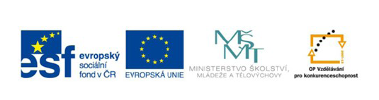

Vstupní písemná práce z jazyka českého pro 4. třídu
pracovní list
Název školy: | Základní škola Zaječí, okres Břeclav  Školní 402, 691 05, příspěvková organizace
Číslo projektu: | CZ.1.07/1.4.00/21.1131
Autor: | Mgr. Alena Medková
Datum vytvoření: | 25. 9. 2012
Ověření ve výuce: | 4. 10. 2012
Šablona: | III/2
Sada: | 4/9
Název materiálu: | VY_32_INOVACE_4/9_Vstupní písemná práce z jazyka českého pro 4. třídu
Předmět: | Český jazyk
Ročník: | 4.
Klíčová slova: | synonyma, slova podřazená, abeceda, podstatná jména, slovní druhy
Anotace: | Pracovní list shrnuje opakování učiva 3. ročníku o tvarosloví, podstatných jménech, abecedě a slovních druzích. Pracovní list je určen k samostatné práci žáků. Obsahuje řešení.
Použité zdroje: | Z. Janáčková, H. Műhlhauserová, O. Příborská, J. Zbořilová. Učebnice pro 4. roč. Český jazyk 4, 2. vydání. Brno: Nová škola, s.r.o. 2007 ISBN 80-7289-087-5 H. Műhlhauserová, J. Zbořilová, Z. Janáčková – Pracovní sešit pro 4. ročník Poradíš si s pravopisem?, Brno: Nová škola, 2005 IBSN 80-85607-55-7. Obrázky jsou dostupné z galerie programu MS Office Word 2010.
Vstupní písemná práce z JAZYKA ČESKÉHO - 4. třída

Datum_____________ Jméno_________________
Diktát:
____________________________________________________________________________________________________________________________________________________________________________________________________________________________________________________________________________________________________________________________________________________________________________________________________________________________________________________________________________________________________________

2. Napiš ke každému slovu synonyma:
zlý | pěkný | běží | chlapec

3. Napiš slova podřazená:
zvířata | řeky | květiny | dopravní prostředky

4. Pomocí číslic seřaďte slova podle abecedy a napište slovo
nadřazené:
bratr, sestra, teta, strýc, babička, dědeček _______________
leden, únor, březen, duben, květen, červen ______________
nikdo, já, ty, žádný, my, on ___________________________

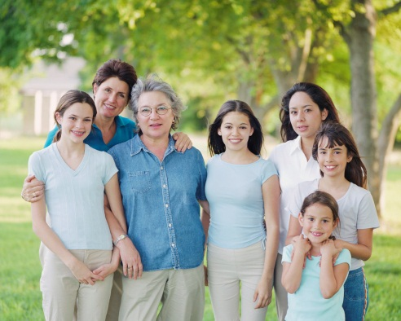

5. Určete rod podstatných jmen:
les |  | kůzle |  | klobouk
píseň |  | motýl |  | spaní
říše |  | peřina |  | vzdálenost

6. Podstatná jména v čísle jednotném převeď do čísla množného a naopak:
stoly |  | mlýn
dítě |  | žabka
básně |  | chleby

7. Určete pád podstatných jmen:
od křídy ______ v rybízu _____ na lůžku _____
s květinou ____ Jirko! _______ o hudbě _____
mít kočku ____ noha ________ Haně ________

8. Urči číslicí slovní druhy:
Malé kotě potichu našlapovalo po trávníku a číhalo na dva černé kosy.

Podpis rodičů ________________ Známka _____
Řešení:
1. Indiáni ulovili bizona. Vstal neobvykle brzy. Nazývej to správně. Paní Zítková urazila v bytě kousíček omítky. Nebudu bít zvířata. Syrová zelenina je zdravá, ale musíme ji pečlivě umýt. Kolem blízkého lesíka protéká bystrý Liščí potok. Maminka přebírala čočku.Babička nasbírala byliny.Pýchou se úcta nezíská. Vedle umývadla visí ručník. Obyvatelé Písku získali nové byty.

2.zlý – zlobivý, neposlušný, darebný , . . běží – kluše, pádí, utíká, . . .
pěkný – hezký, krásný, nádherný, . . . chlapec – hoch, kluk, mladík, . . .
3. zvířata – pes, kočka, zajíc, prase, ryba . . .
řeky – Labe, Dunaj, Dyje, Morava, Odra, Sázava, . . .
květiny – růže, tulipán, narcis, kopretina, sasanka, . . .
dopravní prostředky – auto, kolo, loď, letadlo, vlak, . . .
4. 2- 4- 6- 5- 1- 3 rodinní příslušníci
5- 6- 1- 3- 4- 2 měsíce
3- 1- 5- 6- 2- 4 zájmena
5. M/neživ S M/neživ.
Ž M/živ. S
Ž Ž Ž
6. stůl mlýny
děti žabky
básně chléb
7. 2.p 6.p 6.p
7.p 5.p 6.p
4.p 1.p 3.p
8. 2. 1. 6. 5. 7. 1. 8. 5. 7. 4. 2. 1.

